Уполномоченный по защите прав ребенка в школе - это неофициальное лицо, которое разбирает конфликтные ситуации, отслеживает соблюдение законных прав и интересов обучающихся, занимается правовым воспитанием, образованием и профилактикой правонарушений.
Дети более беззащитны и беспомощны, чем взрослые, а потому чаще становятся жертвами несправедливости и насилия. Самая главная и важная функция Уполномоченного по правам ребенка - осуществление независимого контроля за соблюдением прав ребенка. Особенность деятельности Уполномоченного заключается в его способности на независимой основе отстаивать права детей.
Приоритетным направлением деятельности Уполномоченного является реализация законных прав, интересов учащихся, учителей и родителей.
Это предполагает:
- Устранение конфликтных ситуаций.
- Отслеживание соблюдения законных прав и интересов учащихся, учителей и родителей.
- Правовое просвещение участников образовательного процесса.
Целями деятельности школьного уполномоченного являются:
- защита прав и законных интересов обучающегося в учреждении;
- формирование правового пространства в учреждении;
- формирование правовой культуры и правового сознания участников образовательного процесса;
- формирование личности, способной к социализации в условиях гражданского общества;
- совершенствование взаимоотношений участников образовательного процесса.
Задачами школьного уполномоченного являются:
- правовое просвещение участников образовательного процесса;
- защита прав и законных интересов ребенка в общеобразовательном учреждении;
- формирование правового пространства в образовательном учреждении;
- формирование правовой культуры и правового сознания;
- формирование личности, способной к социализации в условиях гражданского общества;
- совершенствование взаимоотношений участников образовательного процесса.
- содействие восстановлению нарушенных прав ребенка;
- оказание помощи родителям в трудной жизненной ситуации их детей, в регулировании взаимоотношений в конфликтных ситуациях;
- профилактика нарушений прав ребенка.
В случае нарушения прав ребенка, даже если такое нарушение было допущено сотрудниками и должностными лицами государственных органов (правоохранительных органов, органов социальной защиты населения, органов опеки и попечительства, комиссий по делам несовершеннолетних и защите их прав и т.д.), сам ребенок, его родители (законные представители), а также любой человек, считающий нарушенными свои права, связанные с воспитанием детей, может обратиться к Уполномоченному по правам ребенка.
По поступившим обращениям Уполномоченный по правам ребенка проводит соответствующие проверки и оказывает максимальное содействие в восстановлении прав несовершеннолетних, если нарушение таковых имело место.
Если у вас возникла конфликтная ситуация, ваши права не соблюдаются, или вы узнали о факте нарушения прав детей, обращайтесь к школьному уполномоченному по правам ребенка. Вы можете обратиться лично или письменно, подписаться или сделать это анонимно.
Обращение (жалоба) должно быть подано школьному Уполномоченному не позднее одного месяца со дня нарушения права заявителя или с того дня, когда заявителю стало известно об этом.
Жалоба может подаваться как в письменной, так и в устной форме.
Не подлежат рассмотрению школьным Уполномоченным обращения (жалобы), связанные:
- с несогласием с выставленными оценками;
- с несогласием с рабочим расписанием уроков и другими вопросами, относящимися к компетенции должностных лиц учреждения;
- с действиями и решениями государственных и муниципальных органов в сфере управления образованием.

Информация об Уполномоченных по правам ребенка.

Уполномоченный при Президенте Российской Федерации по правам ребенка:
Львова-Белова Мария Алексеевна
Приёмная Уполномоченного по правам ребёнка
Адрес: 125993, г. Москва, ГСП-3, Миусская пл., д.7 стр. 1.
Телефон: +7 (495) 132-55-05
Факс: +7(495) 221-70-66
E-mail: obr@deti.gov.ru
Сайт: http//deti.gov.ru

Уполномоченный по правам ребёнка в Ростовской области:

Шевченко Тамара Сергеевна
Телефоны: (863) 2800-603; 2800604; 2800608; 2800609
Сайт: pravarebenka.donland.ru
Электронная почта: donland.ru. zsro.ru
Информация о приеме:
Адрес: 344068, г. Ростов-на-Дону, пр. Нагибина, 31 Б, адрес электронной почты: upr_ro@mail.ru
Порядок приема граждан:
Еженедельно по вторникам по предварительной записи с 14.00 до 18.00

Уполномоченный по правам ребёнка в МБОУ Васильево- Петровской ООШ Азовского района:
Марынченко Лариса Александровна
Телефон: 8(86342)94-5-46
E-mail: v-petrovka2@mail.ru
Адрес: 346756, Ростовская область, Азовский район, село Васильево - Петровское, ул. Азовская, д. 35 "а"

Школьный уполномоченный содействует исполнению законов «Об образовании» РФ, совершенствованию Правил школьной жизни и входит в систему взаимоотношений учреждения.​

Школьный уполномоченный содействует исполнению законов «Об образовании» РФ, совершенствованию Правил школьной жизни и входит в систему взаимоотношений учреждения.​

Нормативно-правовые документы, регламентирующие деятельность Уполномоченного по защите прав участников образовательного процесса
Основные международные документы:
- Конституция РФ
- Семейный кодекс РФ
- Трудовой кодекс РФ
- Закон об образовании РФ
- Конвенция о правах ребенка
- Всеобщая декларация прав человека
- Декларация прав ребенка
- Основные положения правового регулирования в области образования

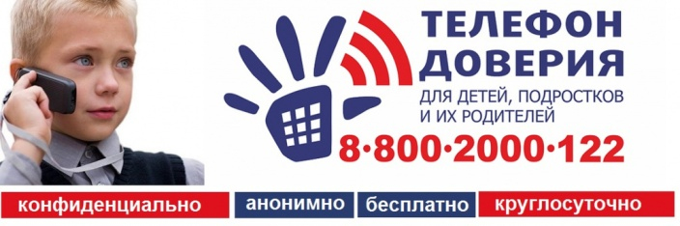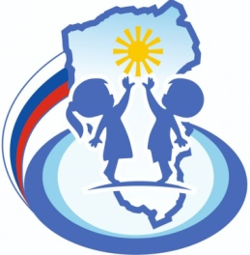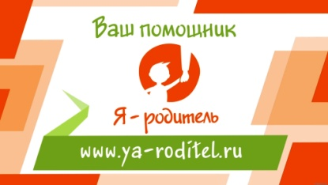

Куда можно обратиться за помощью
Всероссийский Детский телефон доверия (бесплатно, круглосуточно) 8-800-2000-122. Психологическое консультирование, экстренная и кризисная психологическая помощь для детей в трудной жизненной ситуации, подростков и их родителей, педагогов и специалистов в организациях Вашего муниципального образования/субъекта Российской Федерации.
Горячая линия «Ребёнок в опасности» Следственного комитета Российской Федерации. Бесплатный, круглосуточный номер телефона 8-800-100-12-60#1
Портал Растимдетей.рф - бесплатная консультационная помощь родителям по вопросам развития, воспитания и образования детей в возрасте от 0 до 18 лет, профилактики социального сиротства.
Психологический университет для родителей «Быть родителем» - бытьродителем.рф
Портал антибуллиговой программы для школ «Травлинет.рф»
Раздел «Кибербуллинг» портала Минцифры и Ростелекома
Сайт «Стоп буллинг» http://bulling-net.ru
Сайт антибуллингового портала https://bullying.ru
Горячая линия «Дети Онлайн» http://detionline.com/helpline/about
ГОРЯЧАЯ ЛИНИЯ Травли.NET 8 (800) 500-44-14
Национальный фонд защиты детей от жестокого обращения: https://sirotstvo.ru

